Занятие 21
Тема занятия: Устройства формирования импульсов.

Рассматриваемые вопросы.

1. Мультивибраторы.
2. Симметричный мультивибратор на транзисторах.
3. Две структуры построения системы управления (СУ).
4. Пример системы управления выпрямителем.
5. Контрольные задания.

1. Мультивибраторы.

Мультивибратор — генератор сигналов электрических прямоугольных колебаний с короткими фронтами.
Термин предложен голландским физиком ван дер Полем, так как в спектре колебаний мультивибратора присутствует множество гармоник — в отличие от генератора синусоидальных колебаний («моновибратора»). Мультивибратор был описан Икклзом и Джорданом в 1918 году. Мультивибратор является одним из самых распространённых генераторов импульсов прямоугольной формы, представляющий собой двухкаскадный резистивный усилитель с глубокой положительной обратной связью.
В электронной технике используются различные варианты схем мультивибраторов, которые различаются между собой
- по типу используемых элементов (ламповые, транзисторные, тиристорные, микроэлектронные),
- режиму работы (автоколебательные, ждущие синхронизации),
- видам связи между усилительными элементами,
- способам регулировки длительности и частоты генерируемых импульсов.

2. Симметричный мультивибратор на транзисторах.
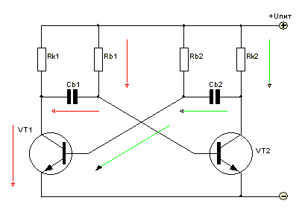

Симметричный мультивибратор генерирует прямоугольные импульсы, параметры которых зависят от резисторов Rb1 и Rb2 и конденсаторов Cb1 и Cb2. Rb и Rk (Rk<Rb). Нагрузку подключают к коллектору VT1, или VT2.
Симметричный мультивибратор является автогенератором, то есть для начала генерации необходимо только включение питания. После включения питания, транзистор VT2 закрыт, VT1 открыт, конденсатор Cb2 разряжен, а Cb1 заряжен, но не полностью, а полярность этого заряда такова, что к базе VT1 приложено отрицательное напряжение (какой транзистор открыт, а какой закрыт зависит от параметров самих транзисторов).
Дальше конденсатор Cb1 продолжает заряжаться от источника питания через резистор Rb1 и транзистор VT1, однако, напряжения на нем еще не достаточно, для открывания транзистора VT2. И в это же время, конденсатор Cb2 заряжается через резистор Rk2 и открытый VT1. Емкость конденсаторов одинакова, однако, так как Rk < Rb, то Cb2 заряжается быстрее, чем Cb1.
По мере заряда Cb1 напряжение на базе VT2 растет. И в момент T1, напряжение достигает некоторого порога и VT2 открывается. Cb2 к этому моменту заряжен почти до напряжения питания.
Дальше VT2 переходит в активный режим , увеличивается его коллекторный ток и уменьшается напряжение коллектор-эмиттер, что вызывает падение базового тока VT1, а это приводит к уменьшению коллекторного тока VT1, т. к. сопротивление коллектор-эмиттер увеличивается. Поэтому ток начинает течь через Rk1 в базу T2, что увеличивает его базовый ток. Транзистор VT1 закрывается. Процесс проходит практически мгновенно. Однако, мы имеем процесс, противоположный начальному моменту - VT1 закрыт, VT2 открыт, Cb1 практически разряжен, а Cb2 заряжен почти до напряжения питания.
Затем Cb1 начинает заряжаться через цепь Rk1, VT2, а Cb2 поддерживает отрицательным напряжением транзистор VT1 в закрытом состоянии. И когда Cb1 зарядится все повторится с точностью до наоборот и закроется VT2. И так до тех пор, пока не отключат питание.
Длительность импульса:
£=(3...5)Rk2C2 или £=(3...5)Rk1C1
в зависимости, с какого транзистора снимать сигнал.
Частоту импульсов:
ƒ=700/ (RbCb)
где Rb и Cb - величина базовых резисторов и конденсаторов в килоомах и микрофарадах.
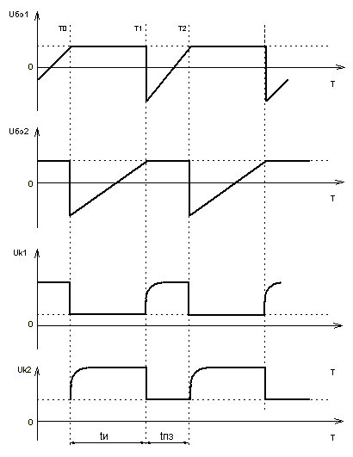

tи - длительность импульса, определяемая временем заряда конденсатора C1,
tпз - длительность паузы, определяемая временем зарядки C2.
3. Две структуры построения системы управления (СУ).

- одноканальная, где формирование сигналов управления происходит в общем канале, а на выходе канала выполняется распределение импульсов управления по тиристорам. Такая структура используется при большой асимметрии в трехфазных системах. Достоинством одноканальной структуры является: простота системы управления, недостатком - низкое быстродействие и плохое качество стабилизации выходного напряжения выпрямителя.

- многоканальная, в которой все каналы построены по одной структуре. Достоинством многоканальной схемы является: высокое быстродействие и качество стабилизации напряжения в нагрузке, широкий диапазон регулирования. Не допускается использование данной структуры при асимметрии фазных напряжений в трехфазной системе. Эта схема более дорогостоящая по сравнению с одноканальной.

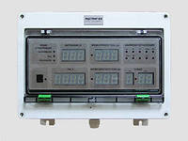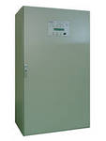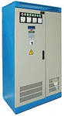

4. Пример системы управления выпрямителем.

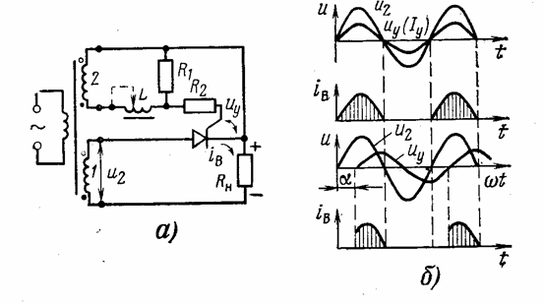

5. Контрольные задания.

1. Опишите принцип работы мультивибратора.
2. По рисунку и графикам опишите принцип работы системы управления выпрямителем, указанной в примере.

